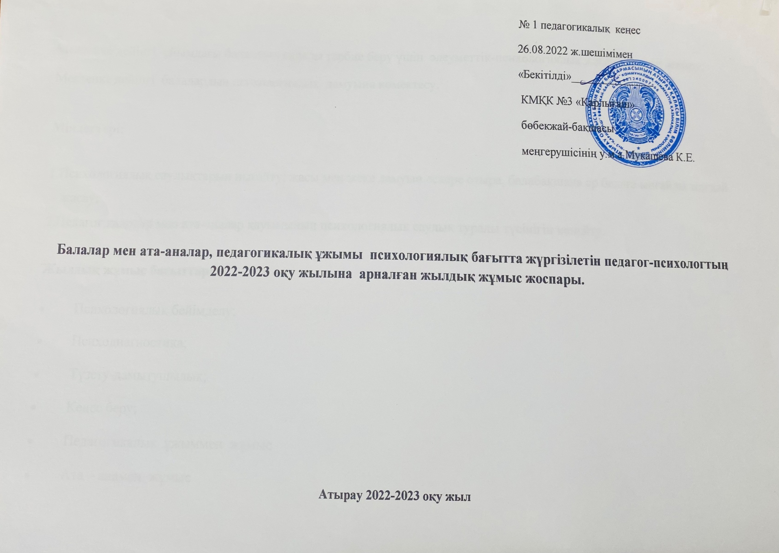
Мақсаты:

Мектепке дейінгі ұйымдағы балаларға сапалы тәрбие беру үшін әлеуметтік- психологиялық жағдай қалыптастыру;
Мектепке дейінгі балалардың психологиялық дамуына көмектесу.

Міндеттері:
- Психологиялық саулықтарын нығайту, жасы мен жеке дамуын ескере отыра, балабақшада әр балаға ыңғайлы жағдай жасау;
- Педагог кадрлар мен ата –аналар қауымының психологиялық саулық туралы түсінігін кеңейту.

Жылдық жұмыс бағыттары:
. Психологиялық бейімделу
. Психологиялық диагностика
. Психологиялық ағартушылық жұмыс
. Психологиялық –түзету дамыту жұмыс
. Психологиялық –педагогикалық кеңес

- Психологиялық бейімделу

№ | Жұмыстың бағыты | Жұмыстың түрі | Зерттелуші нысана | Өткізілу мерзімі
1 | Психологиялық және педагогикалық әдебиет, әдістемелік құрал жабдықтарды газет журналдарды жинақтау | Құжаттар бойынша |  | Жыл бойы
2 | Бөбекжайға жаңадан келген тәрбиеленушілерге бейімделу парағын толтыру | Бақылау | Тәрбиеленушілер | Қыркүйек
3 | Бөбекжайға келген бүлдіршіндердің тізімін алу, іс- қағаздарымен танысу | Сырттай бақылау | Тәрбиеленушілер | Қыркүйек
4 | Жеке жұмыстанатын балалар тізімін алу | Бақылау | Әр топ балалары | Қыркүйек
5 | Ата-аналарға сауалнама жүргізу: «Таныс болайық!» | Сауалнама | Ата –аналар | Қазан

Психологиялық диагностика
№ | Жұмыстың бағыты | Жұмыстың түрі | Зерттелуші нысана | Өткізілу мерзімі
1 | Бөбекжайға жаңадан келген балалардың деңгейін анықтау.Бейімделуін қамтамасыз ету. | Бақылау | Тәрбиеленушілер | Жыл бойы
2 | Балалардың психофизиологиялық ерекшеліктерін анықтау | Бақылау, тестік тапсырмалар, мақсатына қарай жеке жұмыс түрлерімен ұсынбалар | Тәрбиеленушілер | Жыл бойы
3 | Таным үрдістерінің дамуына арналған зерттеулер жүргізу | Ойлау, есте сақтау, қиял,зейін, қабылдау | Ортаңғы топ балалары | Қаңтар,ақпан,мамыр
4 | Бөбекжайға баланың дайындығын анықтау | Бақылау | Әр топқа жаңадан келеген балаларды бақылау | Тамыз, қыркүйек
5 | Балалардың психологиялық дайындығын даму деңгейін анықтау | Тест, сауалнама | Бөбекжай-түлектері | Мамыр
6 | Жүргізілген диагностикалық зерттеулер бойынша қорытынды шығару | Әдістемелер | Ортаңғы топтар | Қыркүйек, мамыр

Психологиялық ағартушылық жұмыс
№ | Жұмыстың бағыты | Жұмыстың түрі | Зерттелуші нысана | Өткізілу мерзімі
1 | Топтағы психологиялық ахуал | Тренинг,Сауалнама бақылау | Тәрбиеленушілер | Үнемі
2 | Серуенді ұйымдастыру | Ойындар, жарыстар | Тәрбиеленушілер | Үнемі
3 | Ата-аналарға балаларының психологиялық жас ерекшеліктері жайында тақырыптық баяндамалар оқу | Түрлі жағдайға ұшыраған балаға психологиялық көмек | Ортаңғы топ | Қажетіне қарай
4 | Педагог-тәрбиешілермен жұмыс | Арнайы тапсырма арқылы | Педагог-тәрбиешілер | Наурыз
5 | Балалардың жанұя мүшелерімен қарым-қатынасын анықтауға арналған әдістемелер жүргізу | «Менің жанұям» әдістемесі | Тәрбиеленушілер | Сәуір
6 | Музыка қолдану | Әр түрлі музыкалық шығармалар, әндер | Тәрбиеленушілер | Үнемі
7 | Балалардың демалысына уақытын тиімді пайдалануға үлес қосу | Түрлі сергіту ойындары | Барлық топ балалары | Мамыр

Психологиялық түзету-дамыту жұмыс
№ | Жұмыстың бағыты | Жұмыстың түрі | Зерттелуші нысана | Өткізілу мерзімі
1 | Топтардағы қозғыштығы басым балаларды анықтау (гиператив) | Ойындармен тапсырмалар, жаттығулар | Тәрбиеленушілер | Жыл бойы
2 | Тәртібінде қиындығы балалармен психосергіту жұмыстары | Жеке жұмыстар | Тәрбиеленушілер | Жыл бойы
3 | «Ойнайық та ойлайық» | Жағымды көңіл күй тудыру, қабылдау, есте сақтау,ойлауын дамыту, жаттығу | Тәрбиеленушілер | Қаңтар
4 | Баланың танымдық қызығушылығын дамыту | Есте сақтау, логикалық ойлау қабілеттерін дамыту | Тәрбиеленушілер | Ақпан
5 | Өзара қарым-қатынасқа түсе алмайтын, тұйықтығы басым балалармен жұмыс | Тапсырмалар, жаттығулар, ойындар | Тәрбиеленушілер | Қажетіне қарай
6 | Зерттеу қорытындылары және тәрбиешілер ұсынымы бойынша балалармен жеке түзету-дамыту жұмыстары | Әдістемелер | Тәрбиеленушілер | Жыл бойы

Психологиялық –педагогикалық кеңес
№ | Жұмыстың бағыты | Жұмыстың түрі | Зерттелуші нысана | Өткізілу мерзімі
1 | Жаңадан келген балалардың ата-аналарымен жұмыс  Баласының жаңа ортаға үйренуіне көмектесу. | Жалпы кеңес баланың бейімделуіне туралы нұсқаулықтарды тарату | Ата –аналармен топ тәрбиешілері | Қыркүйек
2 | Педагогтарға  ата –аналарға кеңес беру | Балаларды тәрбиелеуге байланысты мазалайтын сұрақтар мәселесі бойынша | Ата-ана  Педагогтар | Жыл бойы
3 | Педагогтарға кеңес беру | «Ұжымдағы қарым-қатынас» психологиялық кеңес | Педұжым | Ақпан
4 | Әкімшілік пен бірлесіп жұмыс жүргізу | Балаларды тәрбиелеуге байланысты мазалайтын сұрақтар, мәселесі болса немесе жеке педагогтың мәселесі бойынша | Әдіскер, педагог | Жыл басы
5 | Топтық консультация | Кеңес беру, сұрақ-жауап әңгімелесу | Ата-аналармен, педагогтарға | Жыл бойы
6 | Психологиялық кеңес | Бақылау, талдау | Әр топ бойынша | Үнемі

